

~本 期 內 容~
會務大記事（102年10月～12月底）…………………...P2
本季專文（理事長的話）…………………………………P3
第四季（102年10月～12月底 捐款所得芳名錄）……p3

西元2013年2月14日 第二十九期
協會創立：2007年1月21日
理事長：賴宗育 總幹事：林君潔 副總幹事：蔡抒帆 季刊總編：莊棋銘
電 話：02-2930-3229 E - mail：info@vitality.org.tw
傳 真：02-2930-3315 網 址：www.vitality.org.tw
郵政劃撥：50022397 銀行帳號：中國信託（822）2555-4014-1465
戶名：社團法人台北市新活力自立生活協會
地址：台北市文山區羅斯福路五段211巷17弄5號1樓 （近捷運萬隆站）

自立大遊行，政府責任別逃脫～

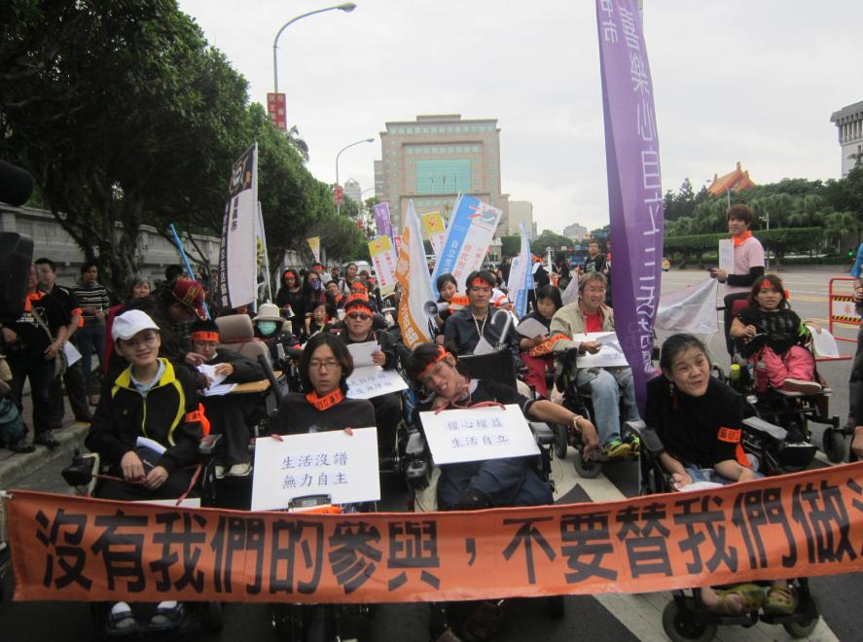
一、2013年10月18日～19日「自立身/生活，政府責任別逃脫」大遊行：社團法人台北市新活力自立生活協會。為抗議衛生福利部社會家庭署主管之「自立生活支持服務試辦計畫」有許多缺失，集合二十三個團體、以及兩百名支持者，前往中央聯合辦公大樓抗議。以遊行、行動劇、歌曲表演、記者會、呼口號、佔據中山南路、靜坐、發傳單、發表宣言等方式表達訴求。謝謝大家的參與。
二、2013年10月4月～6日「第十九屆 個人助理培訓課程」：本次共九名學員參與。
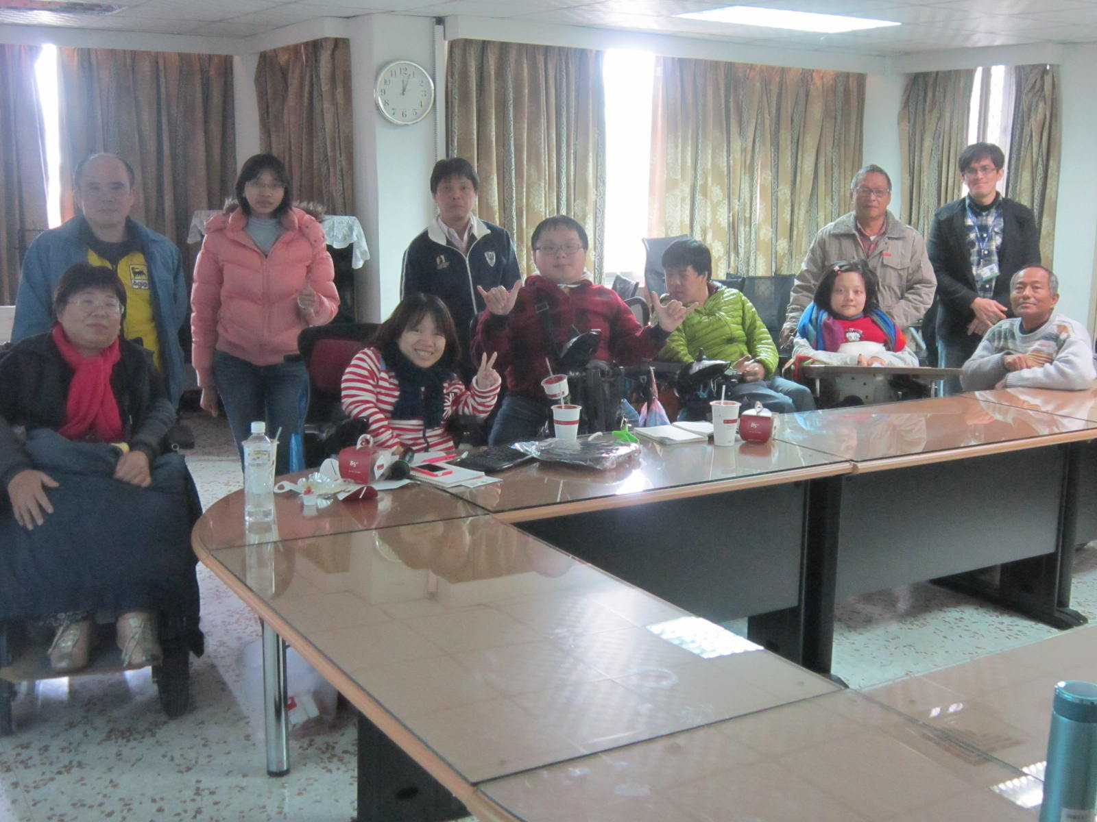
三、2013年11月30月「千障權益行動聯盟---資訊平權大遊行」：由千障權益行動聯盟，舉辦資訊平權大遊行，強調身心障礙者有權益獲得資訊（手語、點字）及文化平權（古蹟、公共設施無障礙）的機會均等。本會約十名會員、理監事、工作人員參與遊行，表達對其他身心障礙者議題的重視與關切。
四、2013年11月12日海洋技術學院演講：本會工作人員 莊棋銘、洪宗賢受邀至海洋技術學院演講，分享各自生命歷程，以及參與自立生活運動、服務推動之過程。共計本次演講有四十名同學參加。
五、2013年11月20月「實踐大學演講」：本會會計葉建宏至實踐大學分享自立生活的心路歷程。
六、2013年11月8日「part(24)愛玩俱樂部 火鍋趴」：本次活動約二十位本會會員、個人助理參與。
七、2013年12月14日「台南夢城自立生活大遊行分享會」：台南夢城自立生活籌備會，特別邀請本會兩屆自立生活大遊行總召：洪宗賢、莊棋銘南下台南，分享兩次自立生活大遊行舉辦過程、以及造成的社會、政策影響。本次分享會約十五名學員參與。
八、2013年11月13日衛福部自立生活檢討會議台中會前會：本會與其他自立生活支持服務承辦單位、各地自立生活協會共同於台中高鐵站開會前會，凝聚共識。
九、2013年11月18日衛福部自立生活檢討會議：本會會員、理監事、個人助理等，一同出席衛生福利部所召開之「自立生活檢討會」，會中本會表達立場，強調支持服務不該設限，應以本身障礙者需求為出發。
十、2013年12月21日～22日「第六屆 花蓮 種子培訓營」：本次花蓮種子培訓營特別感謝「花蓮黎明教養院」協助本次種子培訓營舉辦，本次課程共六位學員參與。
十一、2013年12月28日「第三屆 第四次 理監事聯席會議」：本次理監事聯席會共八名理事、監事出席，討論會務、通過決議。
十二、2013年12月27日～29日「第二十屆 個人助理培訓課程」：本次共八名學員參與。

理 事 長 的 話
文 / 社團法人台北市新活力自立生活協會 第三屆 理事長 賴宗育

大家好，我是協會新任理事長，上任未滿一年，因經驗不足，如有做事不甚理想，還請各位不吝批評、指教！
在過去一年裡，協會舉辦各地種子培訓贏、家長座談會以及自立生活大遊行等活動！在參與公部門倡議會議中，雖有協會伙伴一同參與，但本人仍舊實際體驗到孤軍奮鬥、孤立無援！！且協會目前面臨財務危機，急需各位有錢捐錢、有力出力，幫助協會度過難關！
未來兩年裡，本人希望能跟協會一起向外宣導理念、連結資源，甚至團體結盟，以期能在公部門倡議會議上一起為自立生活發聲！

2013年∕民國102年度10月～12月份捐款名錄

日期 |  | 姓名 |  | 金額
中華民國102年11月29日 |  | 錢小姐 |  | 20,000
中華民國102年12月30日 |  | 李敏瑜 |  | 500
中華民國102年12月30日 |  | 康世昌 |  | 30,000
中華民國102年12月30日 |  | 謝明錦 |  | 2,000
中華民國102年12月30日 |  | 孫嘉梁 |  | 325
 |  |  |  |  |  |  | 20,000 |  | 台北市農安街12-2號8樓 | 000

感謝以上個人、團體捐款！也歡迎各界繼續支持 社團法人臺北市新活力自立生活協會！！

❖ 歡迎會員、各界提供短文及訊息。「活力季刊」歡迎會員、各界以一千字左右之短文投稿，稿件以電子檔或書面皆可。文章內容，舉凡身障議題，與本會有關之感想等都歡迎投稿。
投稿請E-mail：info@vitality.org.tw 或郵寄文章至本會會址。 訊息聯絡人：莊棋銘

